Сабақ : Қазақ тілі мен әдебиеті |  | Мектеп: №1 мектеп-гимназиясы
Сынып: 7 |  | Мұғалім: Алимжанова И.Б.
Сабақтың тақырыбы: | Тіл табысу – өнер
Осы сабақ арқылы жүзеге асатын оқу мақсаты: | 7.4.2.1 - эссе құрылымы мен дамуын сақтап, көтерілген мәселе бойынша келісу-келіспеу.
Сабақ мақсаты: | Эссенің құрылымымен танысады, оның дамуын сақтап көтерілген мәселе бойынша өз пікірін білдіреді;  Тілдің адам өміріндегі маңыздылығын түсінеді, сұрақтарға жауап беру арқылы мәтінді мазмұндай алады.
Бағалау критерийлері | Мәтінге сүйеніп сұрақтарға жауап бере алады;  Сөз тіркесіндегі, сөйлемдегі ойларды өз пікірімен айта алады.
Тілдік мақсаттар: | Эвфемизмдер.
Ойлау дағдыларының деңгейі: | Қолдану, жинақтау
Құндылықтар | - қарым-қатынас жасау қабілеті;  – өзгелердің мәдениетіне және көзқарастарына құрметпен қарау.
Пәнаралық байланыс: | Өзін-өзі тану пәні
Алдыңғы білім | Көмекші есімдер, зат есім түрлері туралы біледі.
Жоспар
жоспарланатын уақыт | Жоспар бойынша орындалуы тиіс іс-әрекеттер |  | Ресурстар
Сабақ басы  8 мин | Ұйымдастыру кезеңі.  Ән салайық. Тіл туралы әнді бірге орындайық  Өмірге келдім,  Анамды көрдім,  Деді ол: жаным,  Арайлы таңым.  Самал боп желпіп,  Жырымен ертіп,  Үйретті тынбай  Бал тілін, әнін.  Анамның тілі — айбыным менің,  Анамның тілі — ай-күнім менің!  Сүйемін байтақ елімді туған,  Сүйемін мәңгі — өмірді думан.  Үй тапсырмасын тексеру.  Өзің туралы жазып кел. Мәтінді өзіңді таныстырудан бастап, қазақ тілін үйрену үшін не істейтініңмен аяқта.
Сабақтың ортасы 30 минут  Сабақтың соңы: | Жаңа сабақ.  Мәтінмен жұмыс  Мәтінді тыңдаймыз, оқимыз, аударамыз.  5-тапсырма. Мәтінге сүйеніп, төмендегі сұрақтарға жауап бер. Мәтінге ат қой.  - «Тіл» деген не?  - Адамның сәттілікке қол жеткізуінің шарты неде?  - Тіл адамға қандай мүмкіндік береді?  - Тілсіз адам биік нәтижеге жете ала ма?  - Адам көп тіл білу арқылы өз арманына қалай қол жеткізеді?  - Тілдің көмегімен адам не істейді?  - Адамға тіл не үшін керек?  - Тіл табыса білу – өнер ме? Көп тіл білу ше?  Мәтінге қатысты тапсырманы орында.  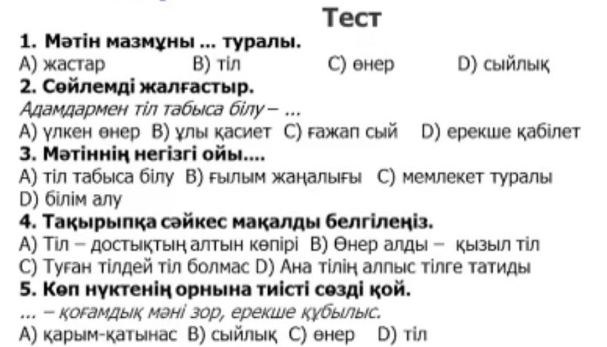  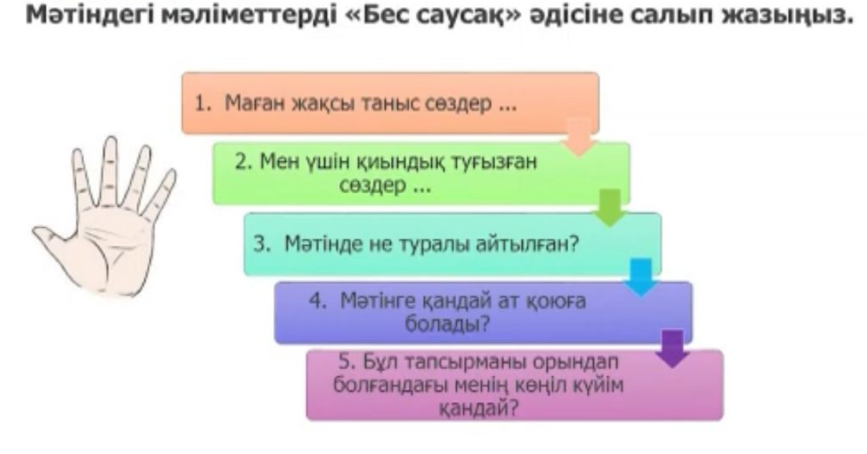  Оқулықпен жұмыс  6-тапсырма. Бағандағы сөздерді сәйкестендіріп жаз.  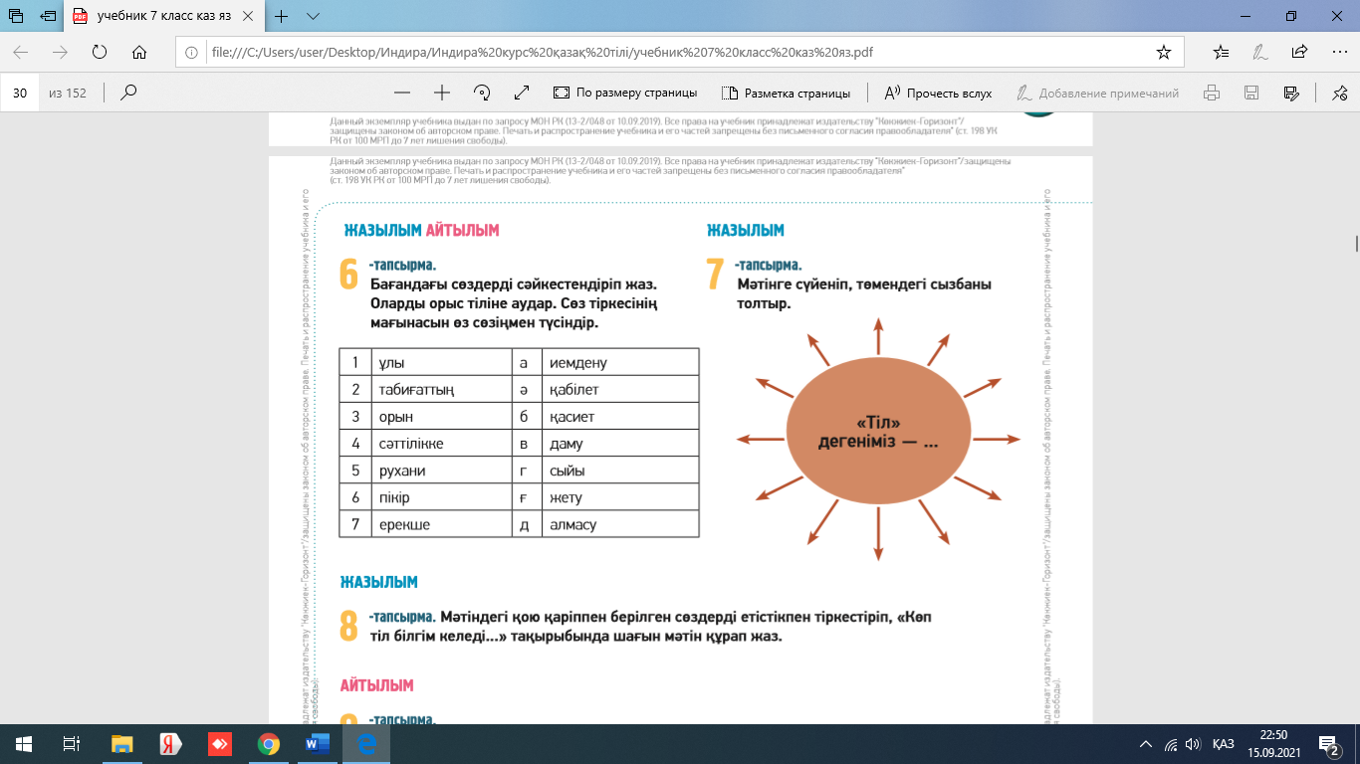  7-тапсырма. Мәтінді пайдаланып сызбаны толтыр.
 | Үйге тапсырма.  12-тапсырма. Мәтінді өз сөзіңмен мазмұнда.  13-тапсырма. Мақалдарды берілген сөздермен толықтыр.  (11-тапсырма. Берілген сөздермен сөйлем құра). |  | Оқулық  Слайд
Рефлексия  Көңіл күйіңді бағала | 

